令和元年度 となみ散居村学習講座

と な み 散 居 村 を 学 ぶ

第 ８ 回

・期 日 令和元年１２月１５日（日） １３時３０分～１６時００分

・内 容 となみ散居村の地域財産再発見

公開講座 「 地 域 ぐ る み の 防 災 」
～災害に強い散居村づくり～

- 基調講演
「みんなで高める地域防災力 ～近年の災害に学ぶ～」

講 師 跡見学園女子大学 観光コミュニティ学部教授
（一社）危機管理教育研究所主席研究員
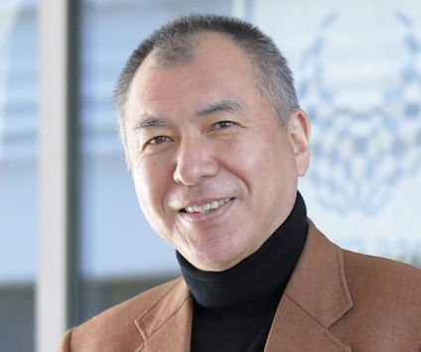
鍵屋 一 先生

- シンポジウム
「地域ぐるみの防災力向上に向けて」

コーディネーター 砺波市防災士連絡協議会副会長
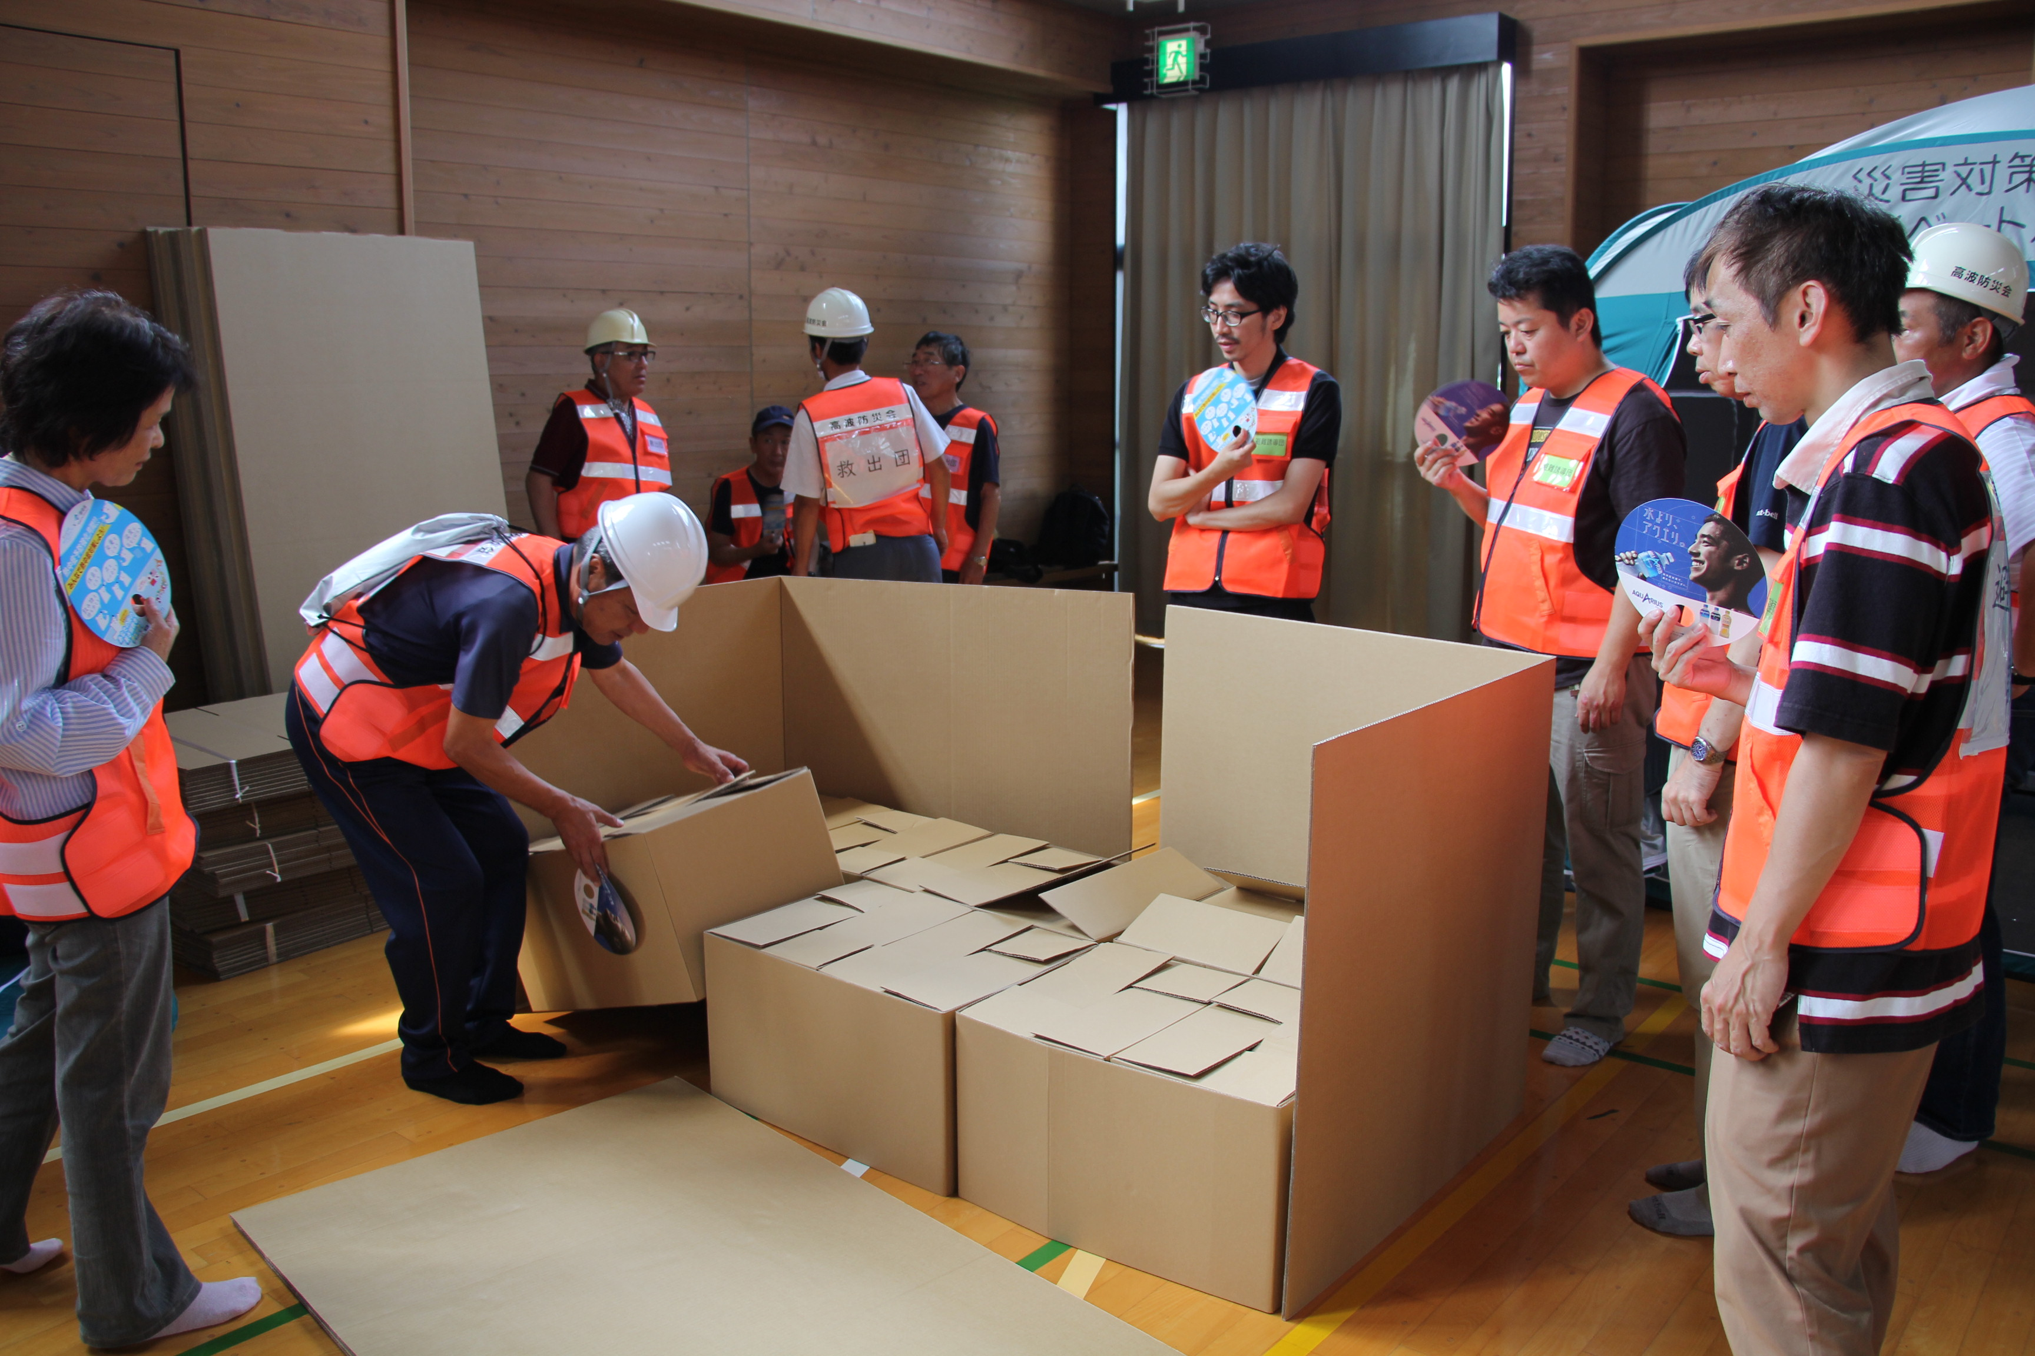
水戸 保男 氏
パネリスト
・富山県総合政策局防災・危機管理課
危機管理調整主幹 福山 達也 氏
・特定非営利活動法人富山県防災士会
理事 大屋 ますみ氏
・砺波市防災士連絡協議会会長
長谷川 智章氏

1. 主 催 となみ野田園空間博物館推進協議会・となみ散居村ミュージアム
２. 共 催 砺波市・砺波市防災士連絡協議会
３. 趣 旨
砺波平野の散居村における歴史、文化、自然、民俗伝統などに対する学びを通じて、地域の特性を理解するとともに、全国に誇れる散居景観の魅力を発信し、将来に向けて望ましい保全につなげる。

４. 講座内容 第８回 「公開シンポジウム －地域ぐるみの防災－」
（１） 会 場 となみ散居村ミュージアム情報館・研修室
（２） 進 行 １３：３０ ～ 開講式
１３：４０ ～ 基調講演
１４：５０ ～ （小休止）
１５：００ ～ シンポジウム
１６：００ 閉講
５. その他 （１）講座情報は、各市広報又は散居村ミュージアムホームページ等を
通じてお知らせします。
（２）特定の回だけでも受講できますが、事前申込みが原則必要です。
（３）受講料は、その都度定めます。
（４）テキストの内容は、本講座以外での使用、掲載を禁じます。
６. 今後の関連講座案内
～ 交通まちづくり公開講座 ～政策紹介・パネルディスカッション
・と き 令和２年１月２５日（土）１４時００分～

「バスが通う地域の元気 ～「ますがた」１５年の歩み」
講 師 氷見市・NPO法人八代地域活性化協議会理事長
森杉國作氏
パネルディスカッション
コーディネーター 富山大学都市デザイン学部教授 本田 豊 氏
・受講料 無料

～ 砺波散村地域研究所主催 ～
「２１世紀の砺波平野と黒部川扇状地」 記念講演・パネルディスカッション
・と き 令和２年２月８日（土）１３時３０分～

・講 演 「タイトル未定」
宮口 侗廸氏 早稲田大学名誉教授
・シンポジウム CNの金田章裕京都大学名誉教授ほか豪華パネリスト
・受講料 無料


